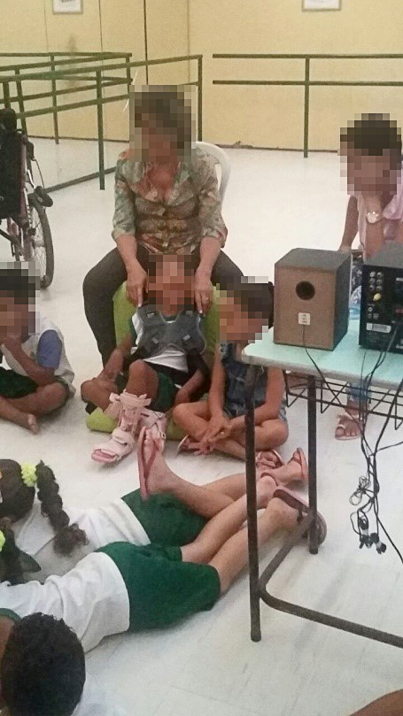
Figura 4 – Acompanhamento do uso do mobiliário.

